**Clase 33, Ficha 23 (Multiplicaciones)**

**Asignatura:** Educación Matemática **Curso:** Tercero básico

**Fecha:** Semana del 23/11 al 04/12 **(2 Semanas) Docente:** Romina Ramírez/ Paola Ortiz

**Nombre del Alumno:\_\_\_\_\_\_\_\_\_\_\_\_\_\_\_\_\_\_\_\_\_\_\_\_\_\_\_\_\_\_\_\_\_\_\_\_\_\_\_\_\_\_\_\_\_\_\_\_\_\_\_\_\_\_\_\_\_\_\_\_\_\_\_\_\_\_\_**

**I.- Objetivo de Aprendizaje****:** OA11 Demostrar que comprende la multiplicación: • usando representaciones concretas y pictóricas • expresando una multiplicación como una adición de sumandos iguales • usando la distributividad como estrategia para construir las tablas del 2, del 5 y del 10 • resolviendo problemas que involucren las tablas del 2, del 5 y del 10.

**II-. Indicadores:** Expresan una multiplicación como la adición de sumandos iguales

Explican lo que es una multiplicación con sus palabras, a partir de una situación concreta dada.

Representan en forma concreta y pictórica una multiplicación dada.

Expresan simbólicamente diagramas que representan la multiplicación.

**III.- Contenido: Multiplicación**

**IV.- Objetivo de la clase**: Comprenden la relación de la multiplicación y adición, como una suma iterada utilizando representaciones concretas y pictóricas.

**V.- Indicaciones generales:**

**[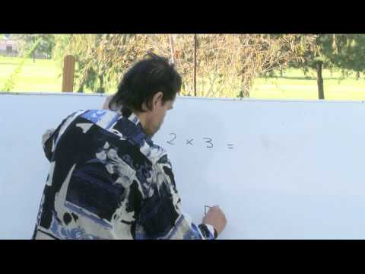](https://www.youtube.com/watch?v=3dCe0uVXqrg)**

**[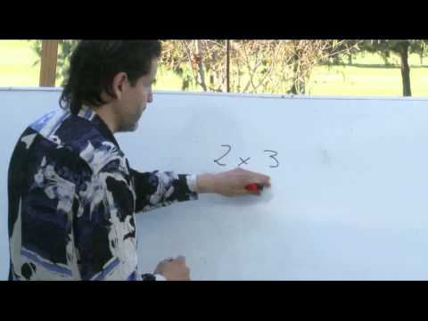](https://www.youtube.com/watch?v=S5ujG_parLc)**[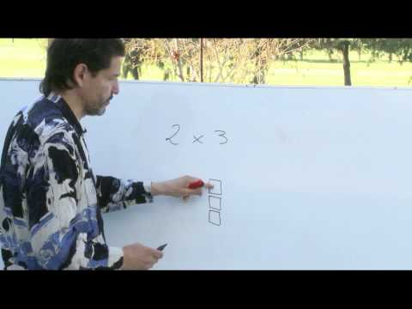](https://www.youtube.com/watch?v=oarc6sqQroU)

[https://youtu.be/oarc6sqQroU](https://youtu.be/oarc6sqQroU" \t "_blank) <https://youtu.be/S5ujG_parLc> <https://youtu.be/3dCe0uVXqrg>

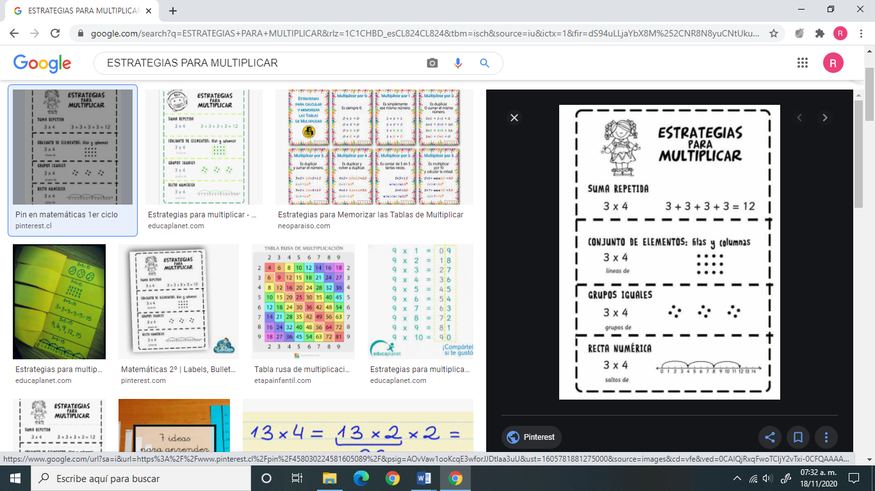

1-. Observa los siguientes videos:

<https://www.youtube.com/watch?v=XTZL3DCSwM8> (como hacer la caja Mackínder)

<https://www.youtube.com/watch?v=2caq8OaAQk8> (cómo se utiliza)

Apóyate en la caja mackinder para la solución de los ejercicios

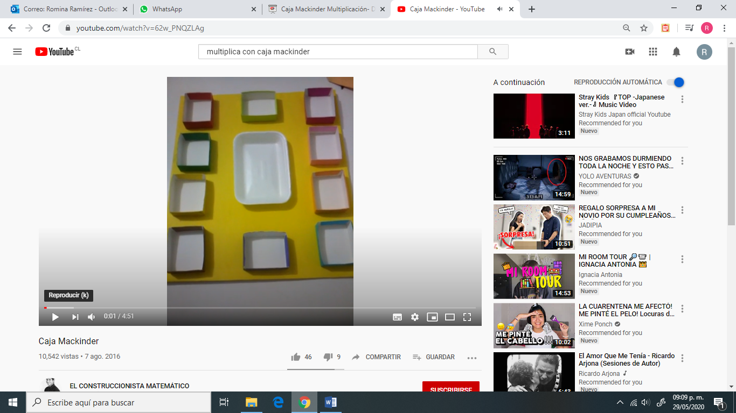

**V.- Actividad a desarrollar**

1-. Escribe en el cuaderno de matemática la fecha y el objetivo de la clase

2-. Dictado que se realiza en la clase online al comienzo.

a-. 9.481 b-. 7.990 c-. 5.001 d-. 4.030 e-. 11.345 f-. 23.710 g-. 99.909

3-. Responde el ticket de salida y envíalo al WhatsApp de la docente

4-. Si tienes dudas consultar a la docente por WhatsApp

**VI.-** **Retroalimentación:** La retroalimentación se realizará mediante las clases virtuales.

**VII.- Fecha de envío:** 04 de Diciembre de 2020

**VIII.- Cómo y/o donde enviar: E**nvíalas al **WhatsApp** de la docente de matemática.

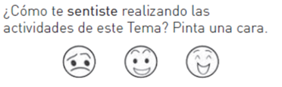

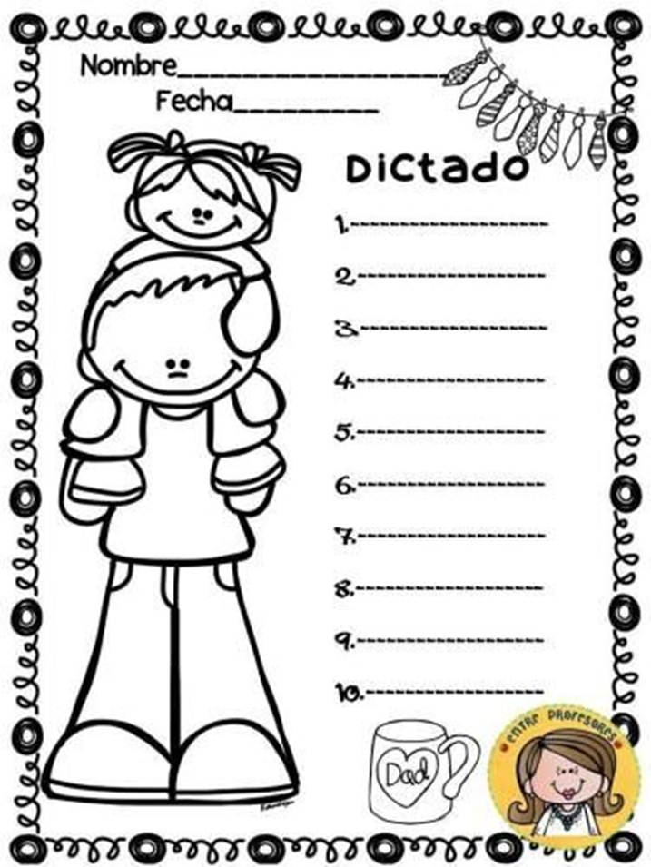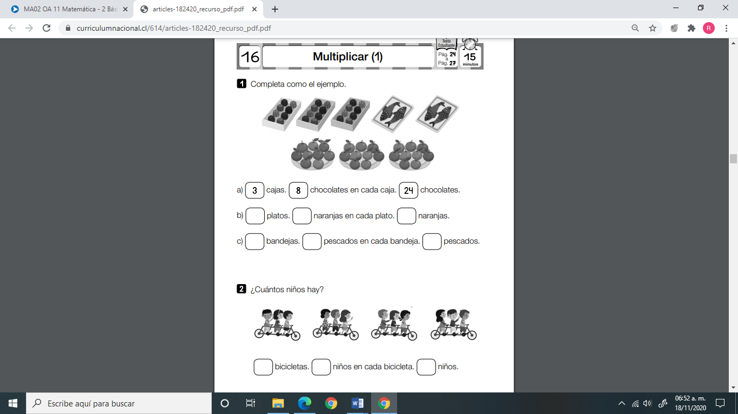

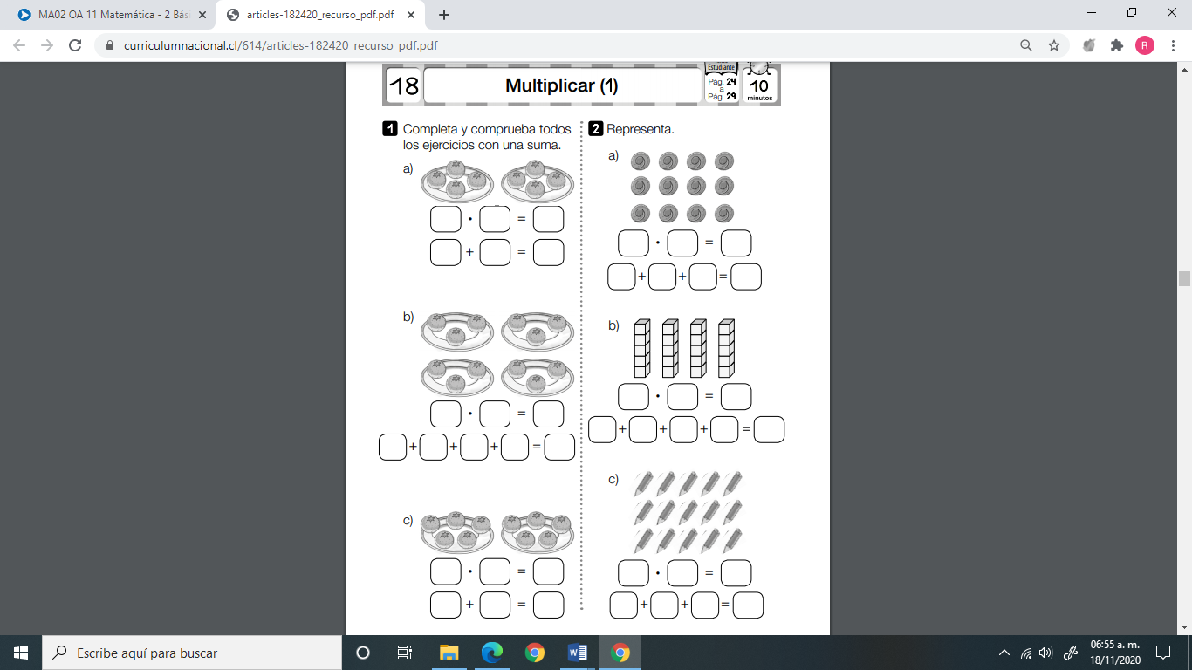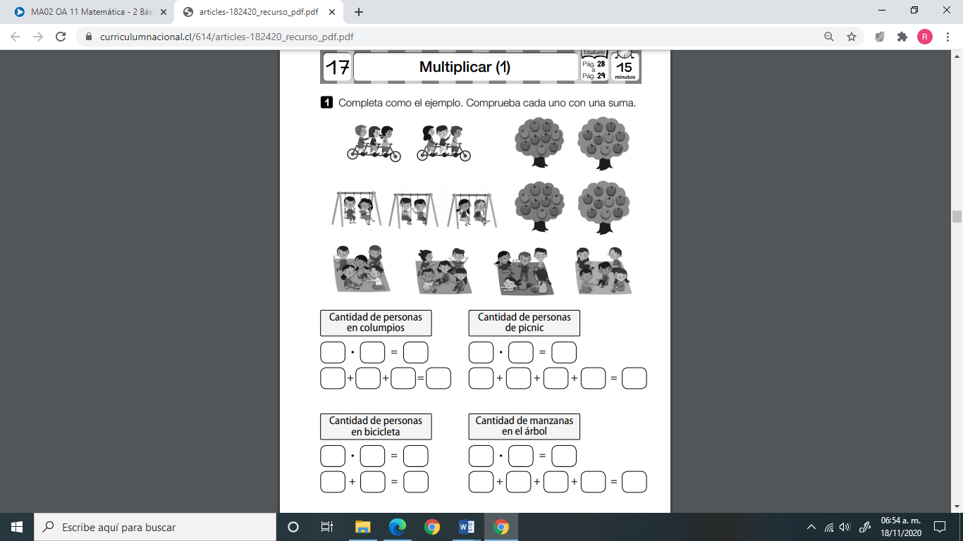

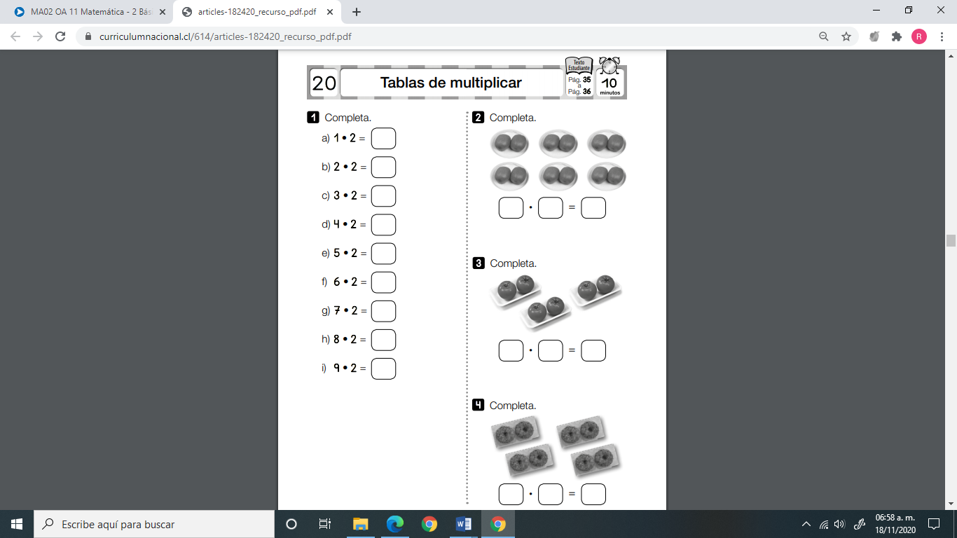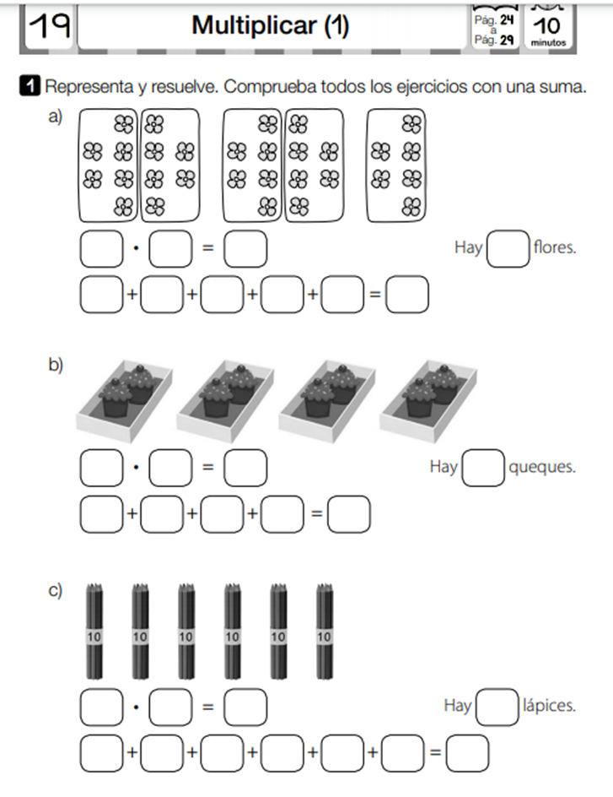

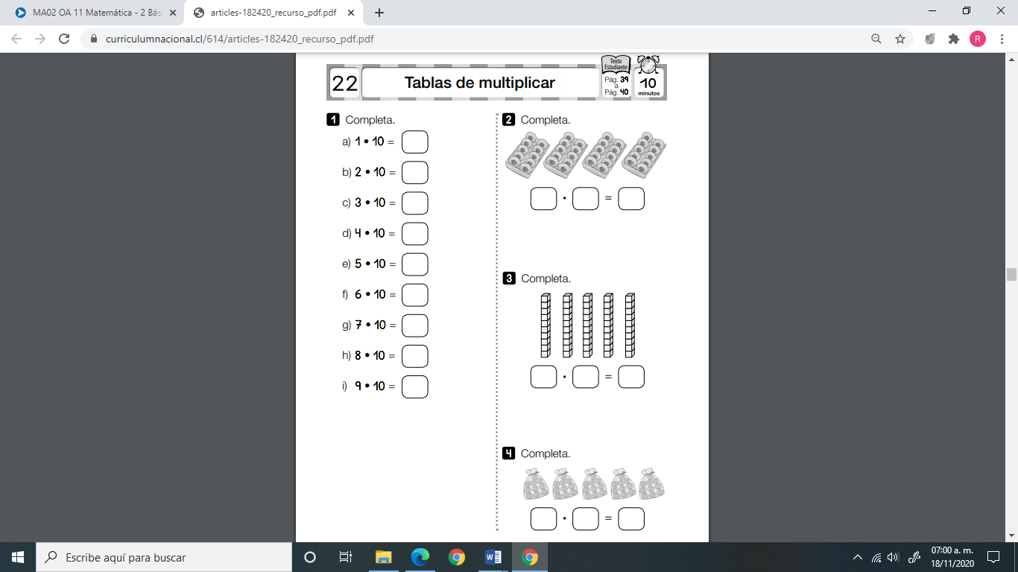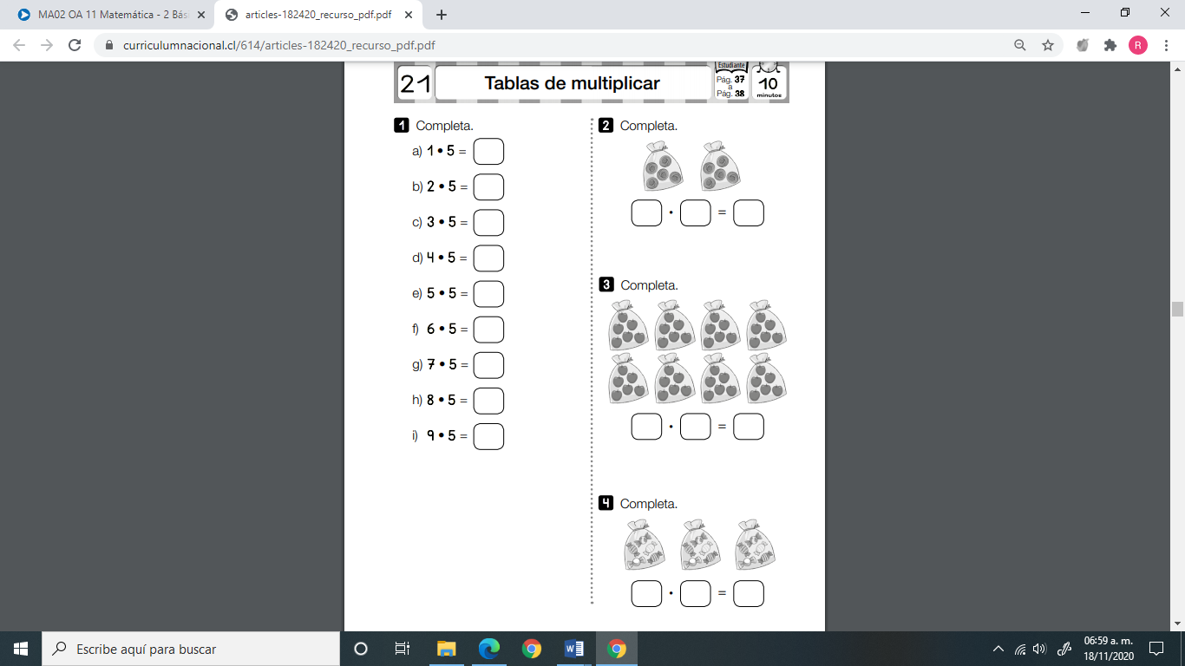

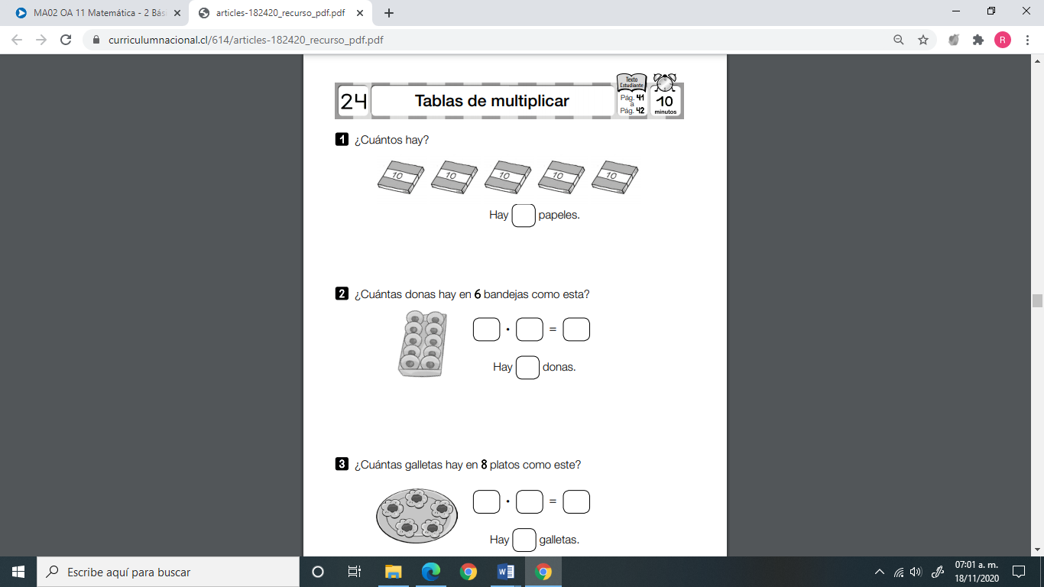

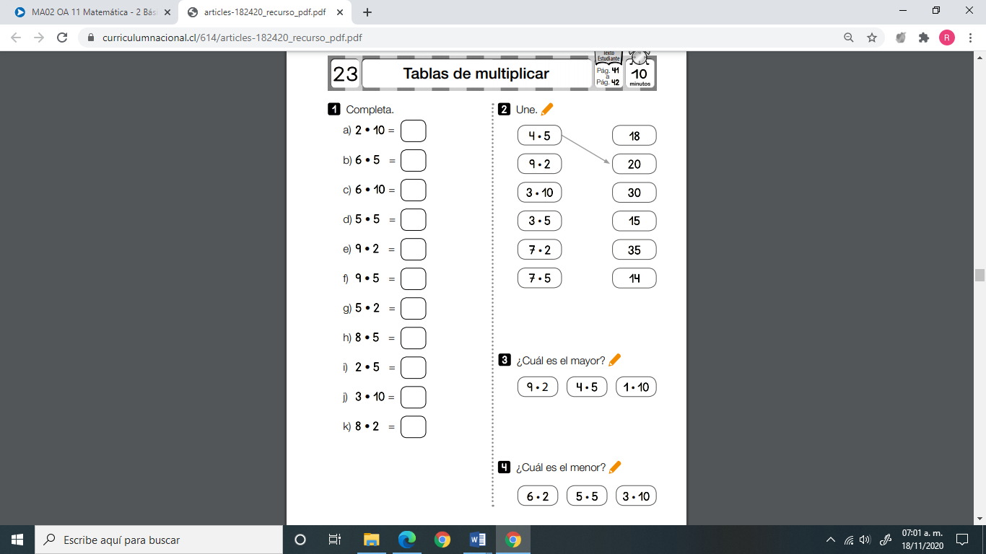

**Tiket de salida**

**Nombre: \_\_\_\_\_\_\_\_\_\_\_\_\_\_\_\_\_\_\_\_\_\_\_\_\_\_\_\_\_\_\_\_\_\_\_\_\_\_\_\_\_\_\_\_\_\_\_\_\_\_\_\_\_\_\_\_\_\_\_\_\_\_\_\_**

I-. Resuelve las siguientes multiplicaciones



